Accessibility Report — loyaltyPersonalDetail1
Tarih: 01.04.2026 12:45 | Platform: ANDROID

Element ID | Page | Type | Label / Text | Value | Resource ID | Status | New Status
loyaltyPersonalDetail1_element_1 | MainActivity | ViewGroup | Personal Information |  |  | ID Yok | ID Eklenecek (Waiting Dev)
loyaltyPersonalDetail1_element_2 | MainActivity | ViewGroup | Change Password |  |  | ID Yok | ID Eklenecek (Waiting Dev)
loyaltyPersonalDetail1_element_3 | MainActivity | ViewGroup | Add |  |  | ID Yok | ID Eklenecek (Waiting Dev)
loyaltyPersonalDetail1_element_4 | MainActivity | ViewGroup | I want to be informed about offers & updates |  |  | ID Yok | ID Eklenecek (Waiting Dev)
loyaltyPersonalDetail1_element_5 | MainActivity | ViewGroup | Save |  |  | ID Yok | ID Eklenecek (Waiting Dev)
loyaltyPersonalDetail1_element_6 | MainActivity | EditText | Mimar Sinan Mah. | Mimar Sinan Mah. | undefinedaddressList.0.apartmentNo | Undefined ID | ID Eklenecek (Waiting Dev)
loyaltyPersonalDetail1_element_7 | MainActivity | EditText | Nil Sok. | Nil Sok. | undefinedaddressList.0.streetNo | Undefined ID | ID Eklenecek (Waiting Dev)
loyaltyPersonalDetail1_element_8 | MainActivity | EditText | No:9-11A | No:9-11A | undefinedaddressList.0.area | Undefined ID | ID Eklenecek (Waiting Dev)
loyaltyPersonalDetail1_element_9 | MainActivity | EditText | 555666 | 555666 | undefinedaddressList.0.postalCode | Undefined ID | ID Eklenecek (Waiting Dev)
loyaltyPersonalDetail1_element_10 | MainActivity | ViewGroup |  |  | undefinedconsentSmsAndEmail | Undefined ID | ID Eklenecek (Waiting Dev)

📸 Ekran Görüntüsü
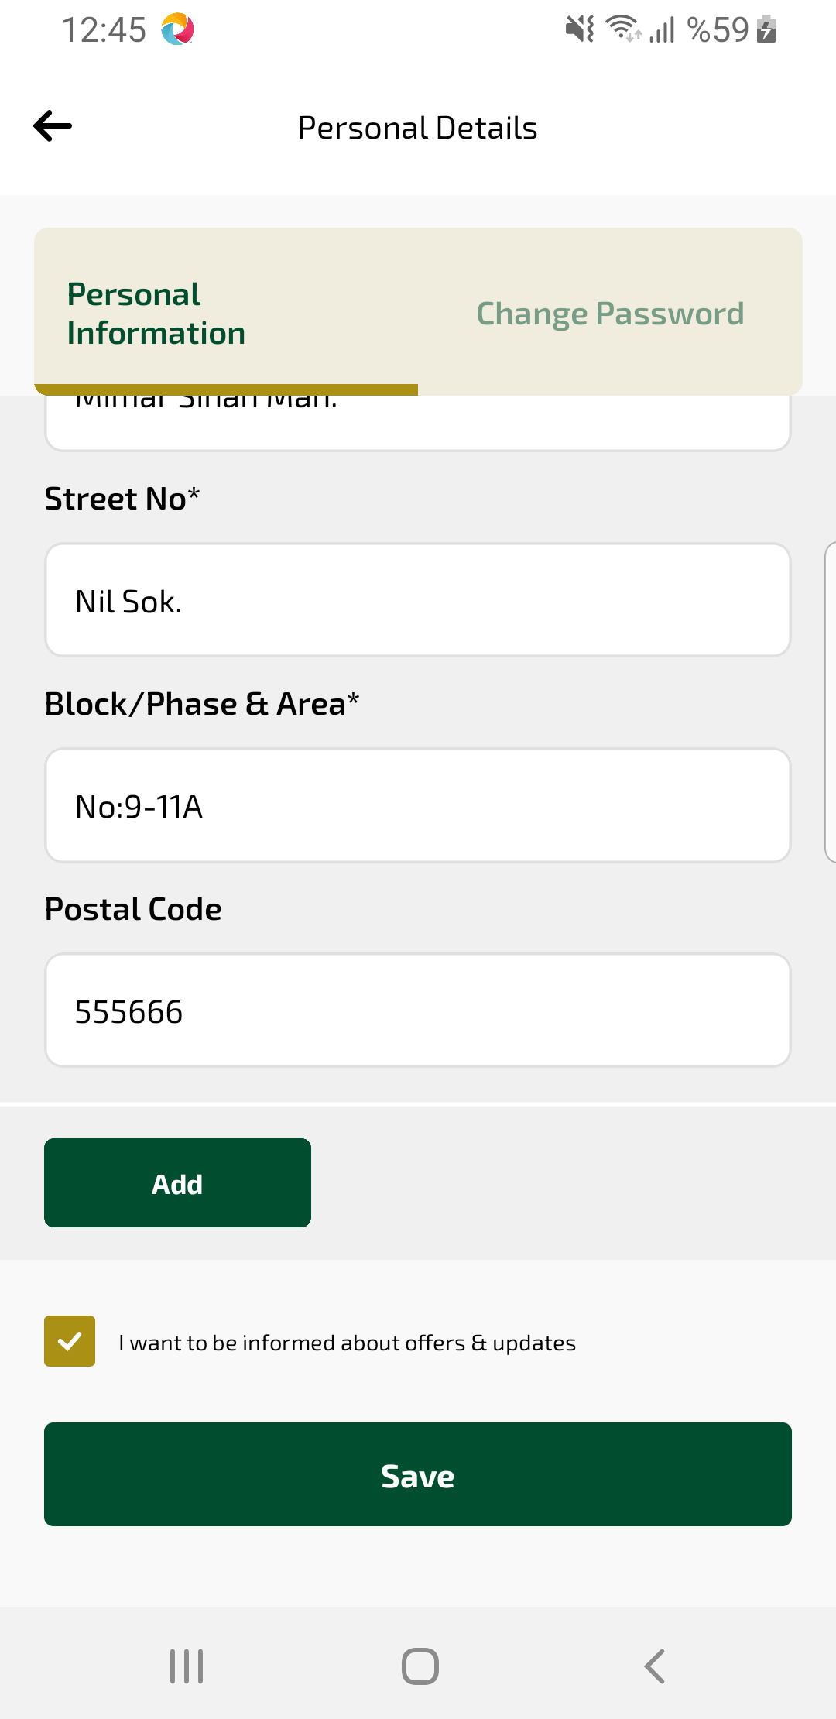
loyaltyPersonalDetail1 sayfası ekran görüntüsü

